الجمـهوريــة الجزائريــة الديمقراطيــة الشعبيــة  République Algérienne Démocratique Et Populaire  وزارة التعليــم العالــي والبحــث العلمـي  جامعـــــــة الإخوة منتوري قسنطينـــــــــة  كلـيــة العلوم التكنولوجية  قسم: الكتروتقني  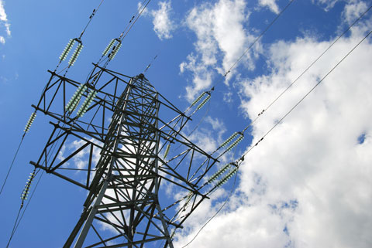  Contact : Département d’Electrotechnique, Campus Ahmed Hamani, Route d’Ain el Bey, Constantine 25000, Algérie  Tel : +213(0) 31 81 90 13 / Fax : +213(0) 31 81 90 13 / Site Web : www.umc.edu.dz/facing  MASTER ACADEMIQUE  Réseaux Electriques  Ministère De L’enseignement Supérieur Et De La Recherche Scientifique  Université Des Frères Mentouri Constantine  Faculté Des Sciences De La Technologie  Département : Electrotechnique |  | Objectifs De La Formation  Ce programme est conçu pour former d’une manière moderne les étudiants dans le domaine des réseaux électriques. Il offre un niveau élevé d'éducation, en coopération étroite avec l'industrie.  Les étudiants acquerront la capacité de comprendre et de faire face aux divers problèmes qu’on peut retrouver dans le domaine des réseaux électriques par l'application des méthodes scientifiques, y compris la capacité à adapter les nouvelles techniques scientifiques pour l'utilisation dans le domaine des réseaux électriques.  Les étudiants apprendront comment appliquer leurs connaissances en mathématiques et en génie électrique à des problèmes techniques, puis résoudre les problèmes dans un contexte global, social et économique.  Profils Et Compétences Visées  Ce Master vise à former des cadres polyvalents, capables d'assumer un rôle majeur et de hautes responsabilités au sein des entreprises de production de transport et de distribution de l’énergie électrique et au sein de grandes entreprises industrielles nationales ou multinationales.  Les axes principaux de la formation sont :  - La gestion et l’exploitation optimale des réseaux électriques,  - La modélisation et la simulation des réseaux électriques,  - La protection et la sécurité des réseaux électriques,  - L’optimisation des performances des réseaux électriques,  - La production de l’énergie électrique sous ses différentes formes (conventionnelle et renouvelable). |  | 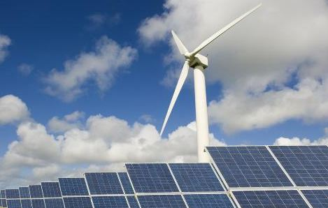  Potentialités Régionales Et Nationales D’employabilité  Les diplômés du Master Réseaux Electriques peuvent être versés dans le secteur professionnel ou dans le secteur de l’enseignement supérieur et de la recherche scientifique.  - Secteur professionnel :  - Dans toutes Les entreprises industrielles et de service où interviennent les systèmes électriques (Sontrach, Sonelgaz, Enel, Schneider Electric, ABB, Legrand, General Electric, Metro d’Alger, KAHRIF, …etc).  - Possibilité de création de bureau d’étude d’expertise  - Possibilité création d’entreprise de transport et de distribution.  - Secteur de l’enseignement supérieur et / ou de la recherche scientifique:  - Les futurs chercheurs pourront intégrer les laboratoires de recherches universitaires (aussi bien algériens qu’étrangers) pour préparer un Doctorat. Ils pourront également intégrer les centres de recherches et les unités de recherches et développements des entreprises industrielles  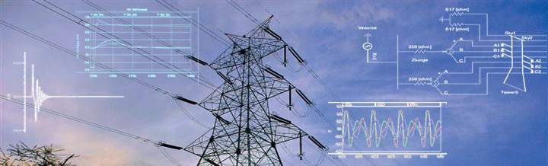
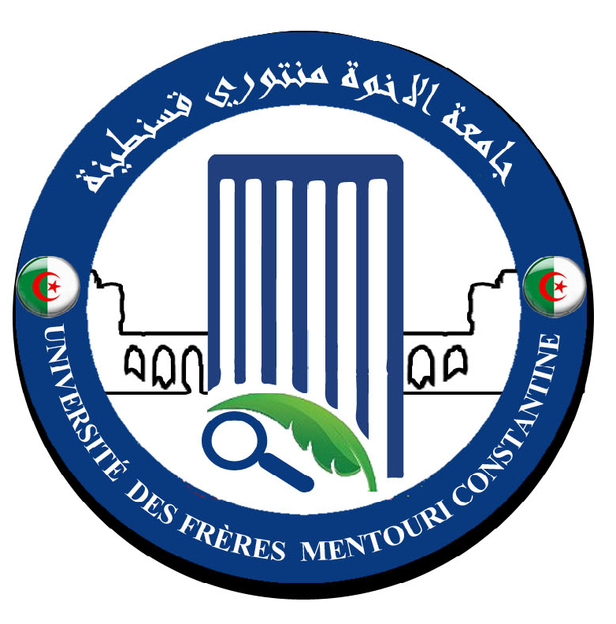

Organisation Semestrielle Des Enseignements

Semester 1  Matières  Réseaux de transport et de distribution d’énergie électrique  Electronique de puissance avancée  µ-processeurs et µ-contrôleurs  Machines électriques approfondies  Méthodes numériques appliquées et optimisation  TP : - µ-processeurs et µ-contrôleurs  TP : - Réseaux de transport et de distribution d’énergie électrique  TP : - Electronique de puissance avancée  TP : Méthodes numériques appliquées et optimisation  TP : - machines électriques approfondies  Panier au choix  Panier au choix  Anglais technique et terminologie  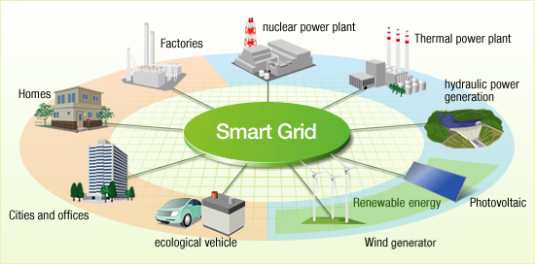 |  | Semester 2  Matières  Modélisation et optimisation des réseaux électriques  Qualité de l’énergie électrique  Production centralisée et décentralisée  Planification des réseaux électriques  Commande des systèmes électro-énergétiques  Techniques de protection des réseaux électriques  TP : Modélisation et optimisation des réseaux électriques  TP : Qualité de l’énergie électrique  TP : Commande des systèmes électro-énergétiques  Panier au choix  Panier au choix  Ethique, déontologie et propriété intellectuelle  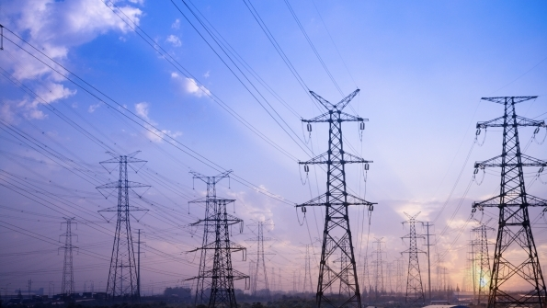 |  | Semester 3  Matières  Conduite des réseaux électriques  Stabilité et dynamique des réseaux électriques  Réseaux électriques intelligents  Intégration des ressources renouvelables aux réseaux électriques  Dimensionnement des réseaux électriques industriels  Techniques de haute tension  TP : Stabilité et dynamique des réseaux électriques  TP : Dimensionnement des réseaux électriques  industriels  Panier au choix  Panier au choix  Recherche documentaire et conception de mémoire  